Aclaración N°4 07022020
Consulta:
Quería consultar sobre la memoria el punto que dice:
Base: La base será metálica, de caños de sección 70x30mm unidos mediante atornillado a
travesaños de sección 30x30mm, ambos terminados con pintura al horno color BLANCO MATE.
Cada una de las patas tendrá un regatón regulable de acero inoxidable y terminación cromada.
Los travesaños deberán llevar en su cara transversal, un recubrimiento plástico del mismo color
que la estructura pintada.
Podrían enviarnos un esquema o detalle de esa unión? si tiene fijaciones, cuantas y en qué forma se fijan las partes?
Podrían enviar alguna foto descriptiva de la solución adoptada o a adoptar por ustedes?
Respuesta:
Las fijaciones están ubicadas en los encuentros entre los travesaños horizontales y las patas. La cantidad de fijaciones a colocar debe propender a la estabilidad del mobiliario en cuestión durante su etapa de uso.
El proveedor debe asegurar la estabilidad del mobiliario.

Las fotos que se adjuntan son orientativas, ya que difieren del mobiliario a adquirir. Las especificaciones a cumplir están detalladas en el Anexo III del Pliego.

1. Tapa y travesaño sobre estructura de pata.
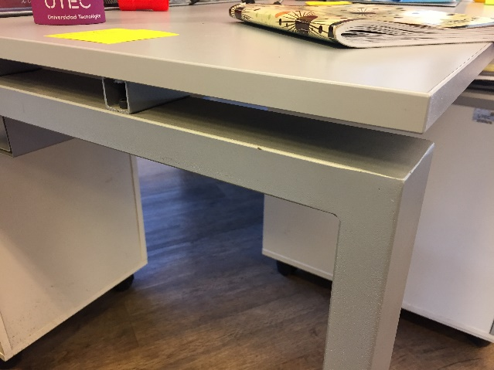

2. Tapa y travesaños sobre estructura de pata con regatón ajustable.
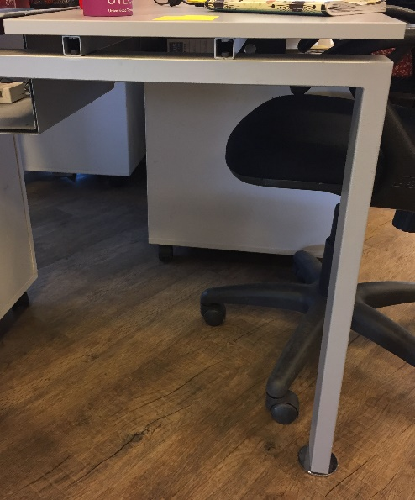

3. Fijación.

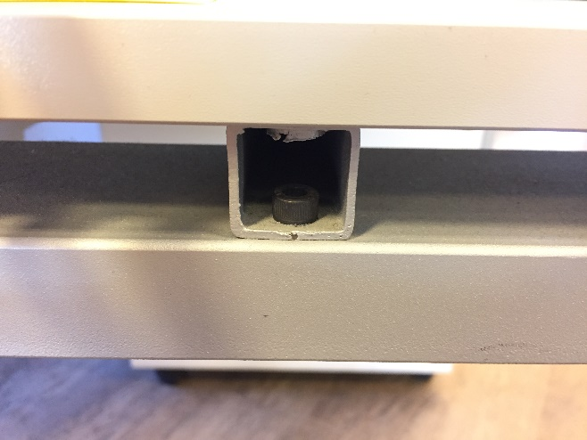

Consulta:
Silla S1
Se admite opción con 4 pie? Se admite opción que sea base patín pero asiento y respaldo en pieza única?
Silla 3
Se admite que no se sobre madera múltilaminada? Es algo que a nivel mundial se está dejando de utilizar sobre todo las empresas que trabajan en certificación green
Silla S4
Puede ser la rejilla y el pupitre en abs inyectado de alto impacto? Es más económico, resistente y limpio que la pieza metálica y que el mdf con canto que luego se rompe o despega.
Respuesta:
Tal como se establece en el pliego en el punto 17, Evaluación de Ofertas, pág. 17, y como se respondió en consultas anteriores para variantes a lo especificado: “UTEC podrá descalificar aquellas ofertas que no cumplan las especificaciones técnicas detalladas en la memoria descriptiva de cada ítem, conforme al anexo III memoria descriptiva del presente pliego.”
Por lo tanto, de contar con variaciones a lo especificado pueden cotizar, quedando a criterio de la Comisión Evaluadora considerarlas aceptables.

